《Linux实训》实验报告

实验1 Linux 系统简介

1.作业要求概述
本次实验的目的是了解 Linux 的发展历史、重要人物以及 Linux 与 Windows 的区别，并认识本次实训所使用的 Linux 系统环境。要求查看并记录所用系统的内核版本、发行版本及硬件基本信息。

2.操作截图和简要说明
如下图所示，我依次使用 uname、lsb_release、cat /etc/os-release 查看了系统信息，可以看到本机运行的是 Ubuntu 20.04.6 LTS、内核版本为 5.4.0；随后用 lscpu、free -h 查看了 CPU 与内存情况，对实验环境有了直观的认识。
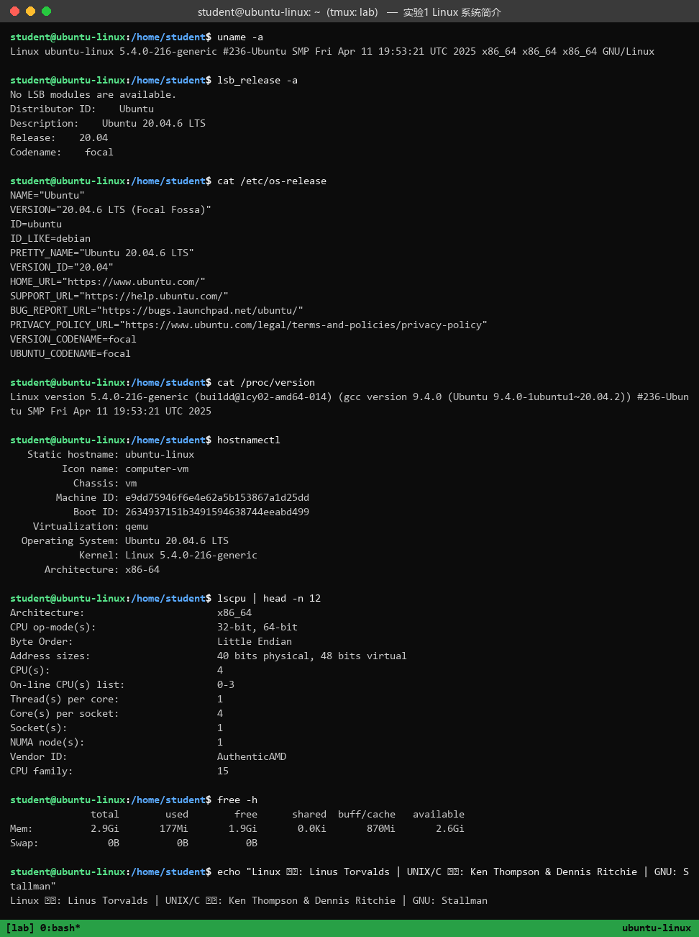

3.其他
通过本节实验，我了解到 Linux 由 Linus Torvalds 于 1991 年发布，其内核源自对 UNIX/MINIX 的学习；也认识到 Linux 与 Windows 在收费方式、开源程度、安全性和使用习惯上的差异。结合实际命令查看系统信息，让我对后续实验所处的环境心中有数。

实验2 基本概念及操作

1.作业要求概述
本次实验要求掌握 Linux 的基本命令、通配符（*、?、[]、{}）的使用以及查看帮助文档的方法（man、--help）。配套作业为：安装 sysvbanner/figlet 软件并输出图形字符。

2.操作截图和简要说明
我先用 whoami、pwd、date 等基本命令熟悉了终端操作；接着用 touch love_{1..10}_linux.txt 一次性创建了 10 个文件，并分别用 *.txt、love_?_linux.txt、love_[1-3]_linux.txt 验证了三类通配符的匹配效果；随后通过 --help 和 man -f 查看帮助。最后完成作业，用 figlet 输出了 Linux 的图形字符。
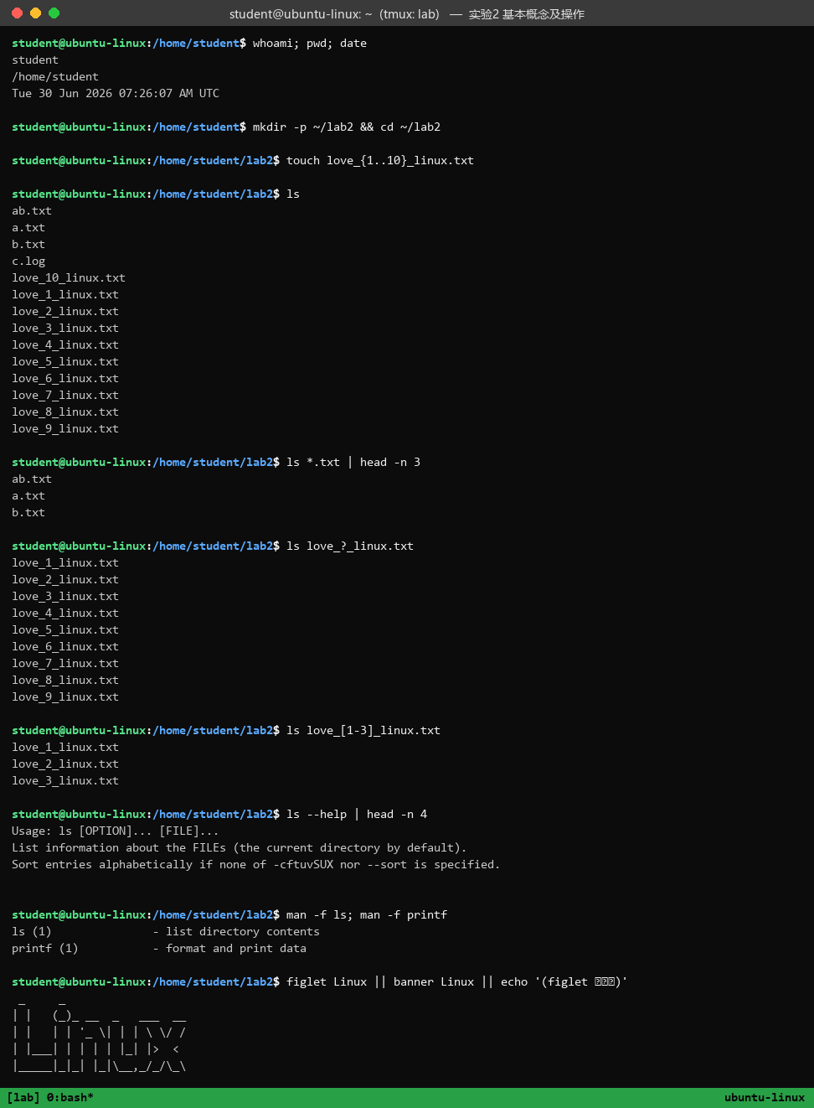

3.其他
本节让我体会到通配符是由 Shell 负责解析的路径扩展功能，{1..10} 这种花括号展开在批量创建文件时非常方便。同时学会了遇到不熟悉的命令应先查 --help 或 man，养成查文档的习惯。

实验3 用户及文件权限管理

1.作业要求概述
本次实验要求掌握 Linux 的用户管理（创建/查看用户与用户组）以及文件权限管理（chmod 数字法与符号法、chown 变更属主）。配套作业为：添加用户 loutest，使用 sudo 创建文件 /opt/forloutest，并设置成用户 loutest 可以读写。

2.操作截图和简要说明
我首先用 whoami、id 查看了当前身份，随后用 useradd 创建了 loutest 用户并通过 id、groups、/etc/group 查看其归属；接着对测试文件分别用数字法 chmod 600 和符号法 chmod u+x,go+r 修改权限，观察到 ls -l 中权限位的变化。最后完成作业：用 sudo 创建 /opt/forloutest 并通过 chown 将属主改为 loutest、chmod 600 设为可读写，验证无误。
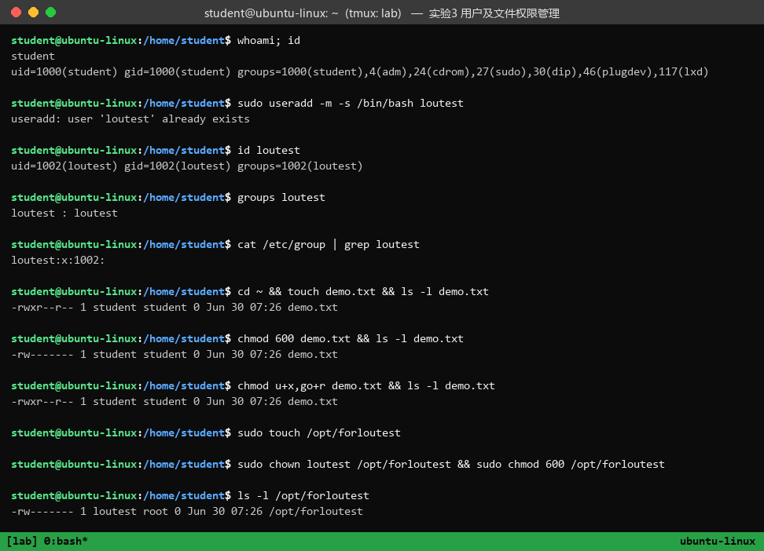

3.其他
通过本节实验，我理解了 Linux 多用户机制下「属主/属组/其他人」三组 rwx 权限的含义，也弄清了数字法（rwx=421）与符号法两种修改方式的对应关系。创建文件需要 root 权限时要借助 sudo，这一点在作业中得到了实践。

实验4 Linux 目录结构及文件基本操作

1.作业要求概述
本次实验要求了解 Linux 的树形目录结构（FHS 标准）与绝对/相对路径，并掌握 touch、mkdir、cp、mv、rm、file 等文件基本操作命令。配套作业为：创建一个 homework 目录，建立名为 1.txt~10.txt 的文件，并删除其中的 1.txt~5.txt。

2.操作截图和简要说明
我先用 tree 查看了根目录结构，理解了各目录的用途；随后用 mkdir -p 创建了多级目录 father/son/grandson，并用 cp、mv、file 演示了文件的复制、重命名与类型查看。最后完成作业：在 homework 目录下用 touch {1..10}.txt 批量建文件，再删除 1~5.txt，ls 验证只剩 6~10.txt。
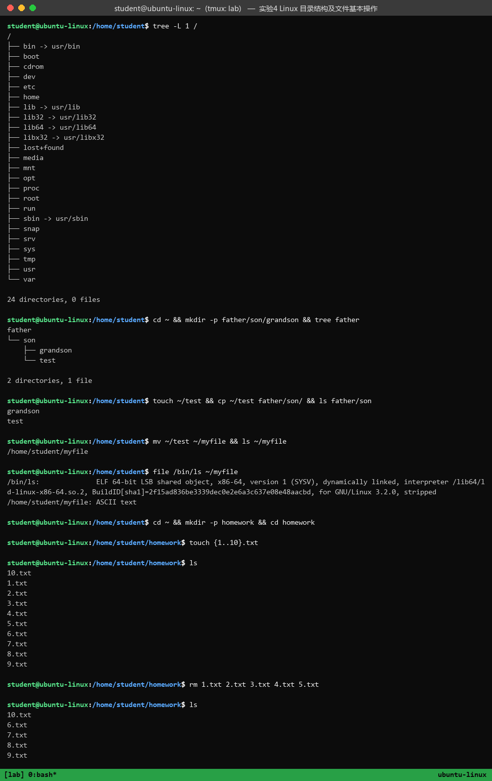

3.其他
本节让我熟悉了 Linux「一切皆文件」和以目录树为核心的组织方式，也掌握了 mkdir -p 创建多级目录、cp -r/rm -rf 递归操作的常用参数。相比 Windows 的图形拷贝粘贴，命令行一步到位的效率让我印象深刻。

实验5 环境变量与文件查找

1.作业要求概述
本次实验要求掌握 Shell 变量与环境变量的设置（set/env/export）、PATH 环境变量的作用，以及 whereis、which、find 等文件查找命令。配套作业为：找出 /etc/ 目录下所有以 .list 结尾的文件。

2.操作截图和简要说明
我先用 tmp=linux 创建了自定义变量并用 $ 读取，再用 export 导出了环境变量 MYVAR；接着用 echo $PATH 查看了命令搜索路径，并用 which、whereis 定位命令所在位置。随后用 find 按文件名和类型查找文件，最后完成作业：用 sudo find /etc/ -name '*.list' 列出了所有 .list 文件。
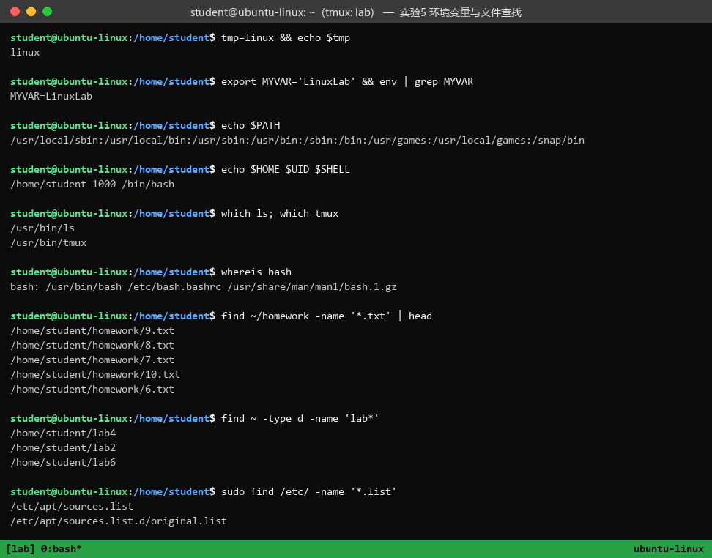

3.其他
通过本节实验，我理解了环境变量的作用域以及 Shell 通过 PATH 按顺序查找命令的机制。也对比了 which（快、只查 PATH）、whereis（查二进制/手册）、find（功能最强、可按属性查找）几个查找命令的适用场景。

挑战1 寻找文件

1.作业要求概述
本挑战（对应实验5）要求：有一个重要文件 sources.list 在 /etc/ 目录下，需要把它找出来，将文件所有者改为自己（student），并把权限修改为仅自己可读可写。提示使用 find、chown、chmod、sudo。

2.操作截图和简要说明
我用 find 在 /etc 目录下定位到了 /etc/apt/sources.list，先用 ls -l 查看其原始属主与权限；随后用 sudo chown student 将所有者改为自己，再用 chmod 600 设置为仅属主可读写，最后用 ls -l 确认权限已变为 -rw------- 且属主为 student，挑战完成。
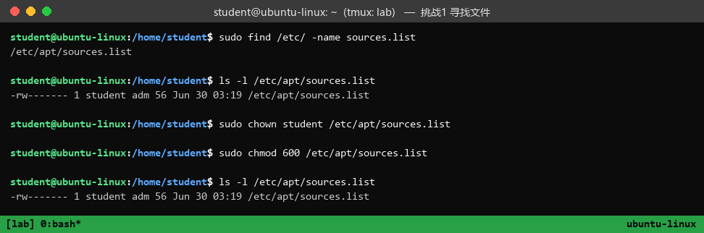

3.其他
本挑战综合运用了文件查找与权限管理两节的知识。我体会到 find 与 chown/chmod 配合可以快速完成「定位—授权」的运维任务，600 权限正好满足「仅自己可读写」的要求。

实验6 文件打包与解压缩

1.作业要求概述
本次实验要求掌握 zip/unzip 与 tar 工具的打包压缩与解压操作，包括查看压缩包内容、指定解压目录等。配套作业为：创建一个名为 test 的文件，分别用 zip 和 tar 打包成压缩包，再解压到家目录。

2.操作截图和简要说明
我先创建了 test 文件，然后用 zip -r 打包并用 unzip -l 查看包内容、-d 指定目录解压；接着用 tar -czvf 将其打包压缩为 .tar.gz，用 tar -tzf 查看、tar -xzf -C 解压到指定目录。最后用 du -h 比较了两种压缩包的大小，作业完成。
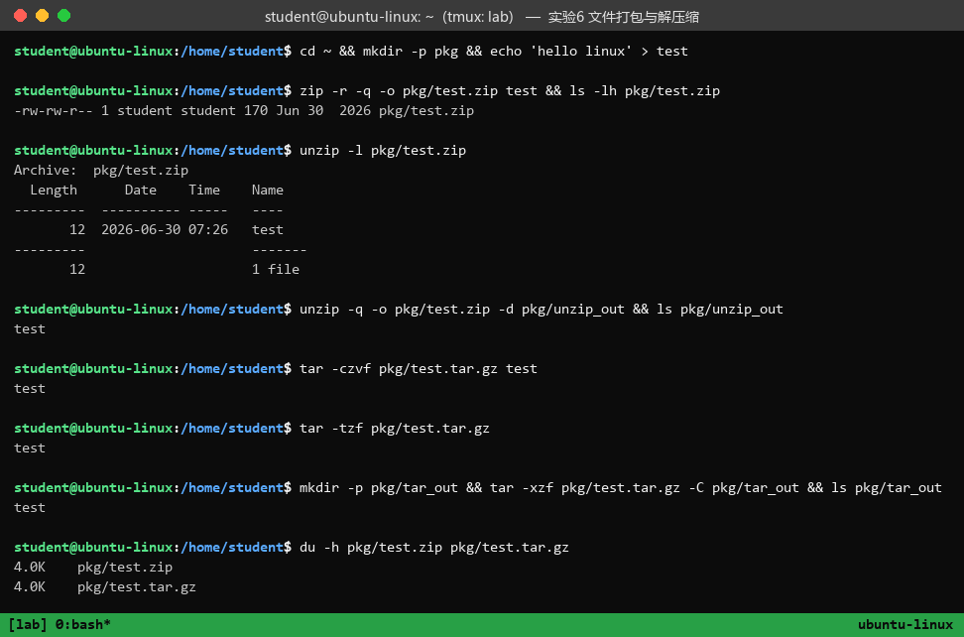

3.其他
通过本节实验，我掌握了 zip 与 tar 两套最常用的打包工具。理解了 tar 本身只负责打包、配合 -z 参数才调用 gzip 压缩，记住了「打包 -cf / 解包 -xf / 指定目录 -C」这一常用组合。

实验7 文件系统操作与磁盘管理

1.作业要求概述
本次实验要求掌握 df、du 查看磁盘与目录容量，并了解 dd 创建镜像、mkfs 格式化、mount/umount 挂载等磁盘管理操作。配套作业为：找出当前目录下面占用空间最大的前十个文件。

2.操作截图和简要说明
我先用 df -hT、du 查看了磁盘和目录的占用情况；随后用 dd 从 /dev/zero 创建了一个 20M 的虚拟磁盘镜像，用 mkfs.ext4 格式化为 ext4 文件系统，并用 mount -o loop 成功挂载到 /mnt/vdisk（本实验在真实虚拟机中完成，支持回环设备），再 umount 卸载。最后完成作业：用 du -a | sort -rn | head -n 10 找出了占用最大的前十个文件。
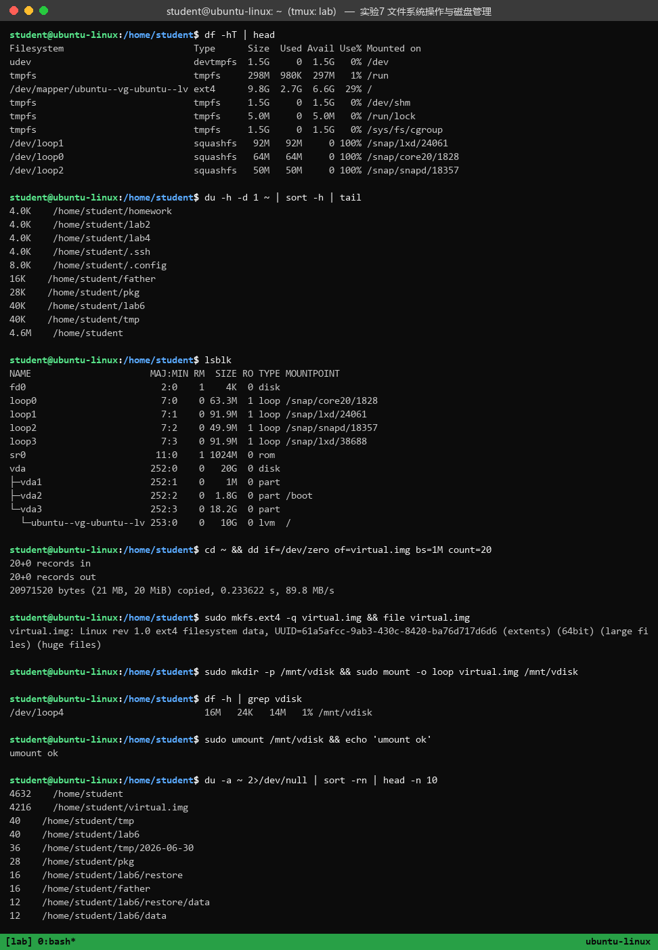

3.其他
本节是少有的能在真实环境完整跑通 dd→mkfs→mount 流程的实验，让我对「文件可以像磁盘一样被挂载」的回环设备机制有了切身体会。作业中用 du、sort、head 的管道组合定位大文件，是日常清理磁盘的实用技巧。

实验8 Linux 下的帮助命令

1.作业要求概述
本次实验要求区分内建命令与外部命令，并掌握 type、help、man、--help 等帮助命令的使用方法及它们之间的区别。

2.操作截图和简要说明
我用 type 命令区分了内建命令（cd 为 shell builtin）、外部命令（ls 位于 /usr/bin）；随后用 help cd 查看内建命令帮助、用 ls --help 查看外部命令帮助、用 man ls 查看更详尽的手册页，并用 man -f、whatis 查看命令简介，对比了几种帮助方式的详略差异。
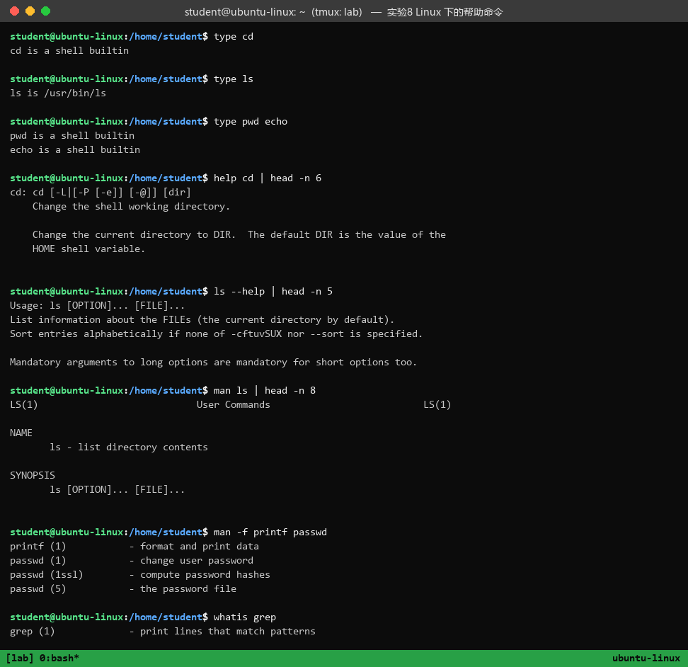

3.其他
通过本节实验，我弄清了 help 只能查内建命令、--help 适用于大多数外部命令、man 不区分内外且内容最全这一区别。紧急时用 help/--help 快速查参数，需要详细了解时查 man，效率更高。

实验9 Linux 任务计划 crontab

1.作业要求概述
本次实验要求掌握 crontab 的语法（分 时 日 月 周 五个时间字段）以及 crontab -e/-l/-r 的使用，了解 cron 守护进程与 /etc/cron.* 系列目录的作用。

2.操作截图和简要说明
我先用 systemctl 确认了 cron 服务处于 active 状态，并查看了 /etc/cron.daily 等系列目录；随后通过管道方式为当前用户添加了一条「每分钟创建文件」的计划任务，用 crontab -l 确认任务已写入，再用 ps -ef 确认 cron 守护进程正在后台运行。
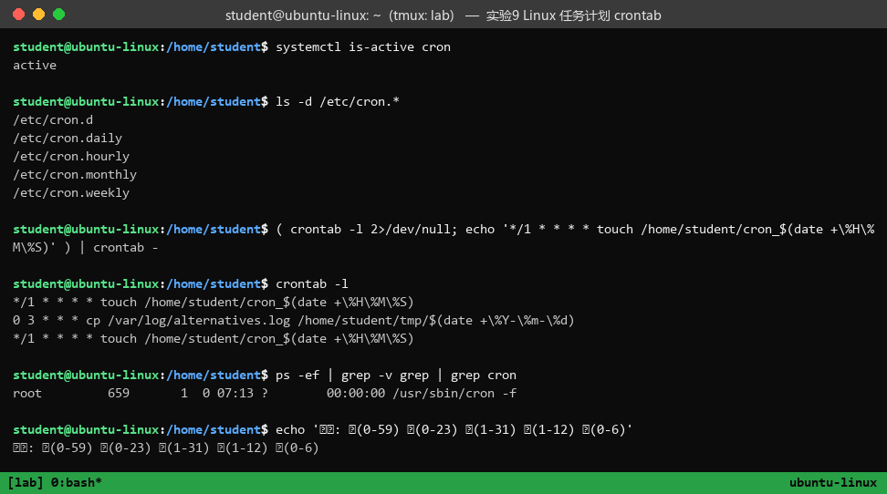

3.其他
通过本节实验，我掌握了 crontab 五段式时间格式的含义，理解了 cron 守护进程每分钟扫描一次任务表的工作机制。也注意到 crontab -e 是为当前用户、sudo crontab -e 是为 root 添加任务这一区别。

挑战2 备份日志

1.作业要求概述
本挑战（对应实验9）要求：为 student 用户添加计划任务，每天凌晨 3 点定时备份 /var/log/alternatives.log 到 ~/tmp/ 目录，备份文件命名格式为「年-月-日」（如 2026-06-30）。要求用一条命令写在 crontab 里，不写脚本。

2.操作截图和简要说明
我先创建了 ~/tmp 目录，然后用 crontab 添加了一条「0 3 * * *」的计划任务，将 alternatives.log 复制到 ~/tmp 并以 date +%Y-%m-%d 命名；用 crontab -l 确认任务写入无误。为验证效果，我又手动执行了一次该 cp 命令，可以看到 ~/tmp 下生成了以当天日期命名的备份文件，挑战完成。
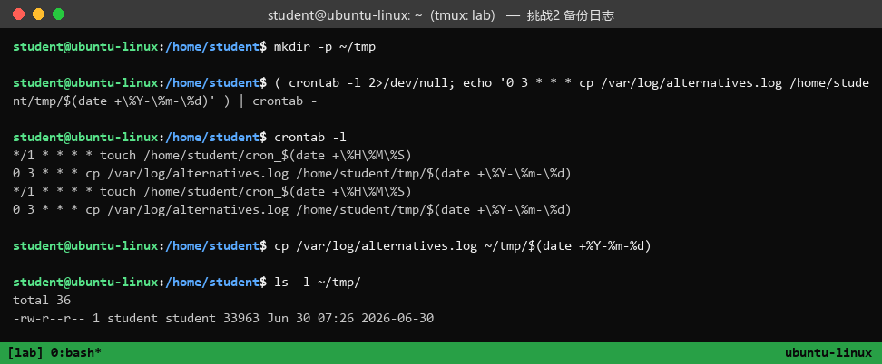

3.其他
本挑战把 crontab 与 date、cp 结合，实现了自动化定时备份。我体会到用 $(date +%Y-%m-%d) 动态生成文件名是日志备份的常用手法，也理解了「0 3 * * *」表示每天 3 点整执行的含义。

实验10 命令执行顺序控制与管道

1.作业要求概述
本次实验要求掌握命令的顺序执行（;）、选择执行（&&、||、$?）与管道（|），并熟悉 cut、grep、wc、sort、uniq 等过滤命令。配套作业为：熟悉 cut、sort、uniq 命令及其参数。

2.操作截图和简要说明
我先用 && 和 || 演示了根据上一条命令成功与否选择执行的效果，并用 $? 查看了返回值；随后大量使用管道组合各命令处理 /etc/passwd：用 cut 按字段(-f)和字符(-c)截取、grep 过滤、wc 计数、sort 按指定字段数字排序(-t -k -n)、uniq -c 统计去重，完整地练习了作业要求的 cut/sort/uniq。
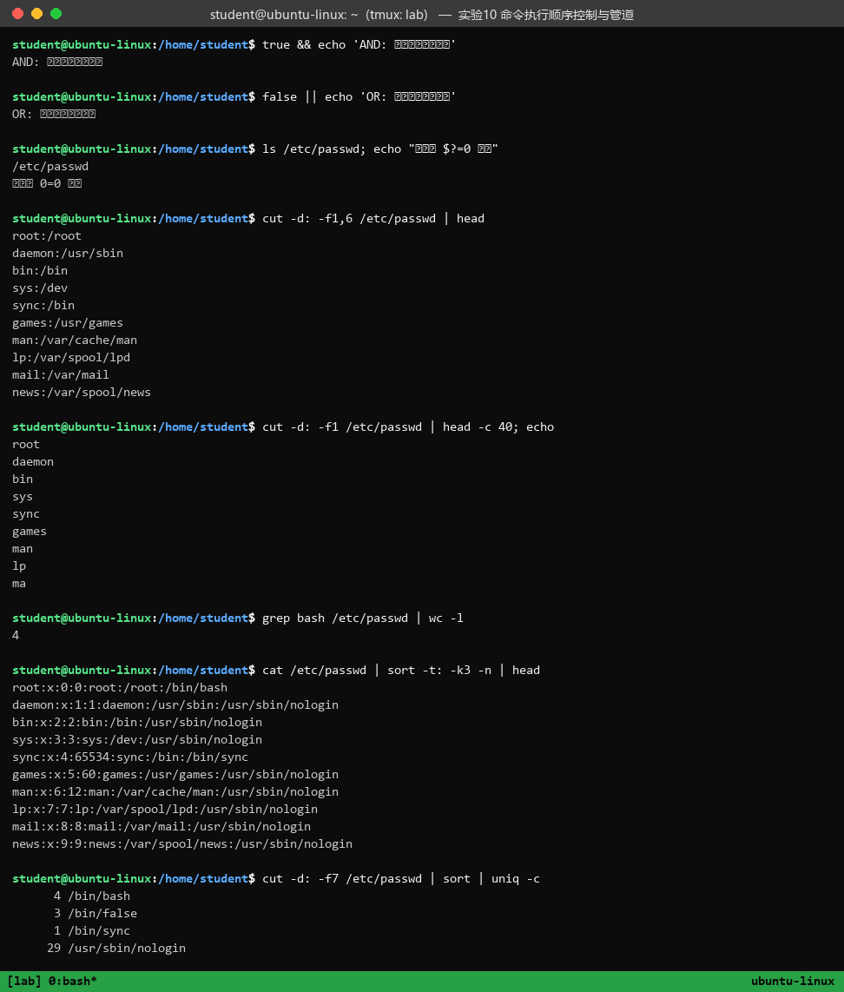

3.其他
通过本节实验，我深刻体会到 Unix「一个命令只做一件事，再用管道组合」的哲学。&& 与 || 的短路逻辑在脚本中控制流程非常实用，而 cut|sort|uniq 的组合是文本统计的黄金搭档。

实验11 简单的文本处理

1.作业要求概述
本次实验要求掌握 tr、col、paste、join 等文本处理命令，并结合管道使用。配套作业为：在不使用 dos2unix 工具的情况下，用学过的命令手动完成 DOS 文本格式（CR+LF）到 UNIX 文本格式（LF）的转换。

2.操作截图和简要说明
我用 tr 演示了大小写转换、字符压缩(-s)和删除(-d)，用 join 按相同字段合并两个文件、用 paste 以指定分隔符简单合并。最后完成作业：用 printf 造了一个带 \r\n 的 DOS 文本，cat -A 可见行尾的 ^M$，再用 tr -d '\r' 删除回车符得到 UNIX 格式，cat -A 验证行尾只剩 $，转换成功。
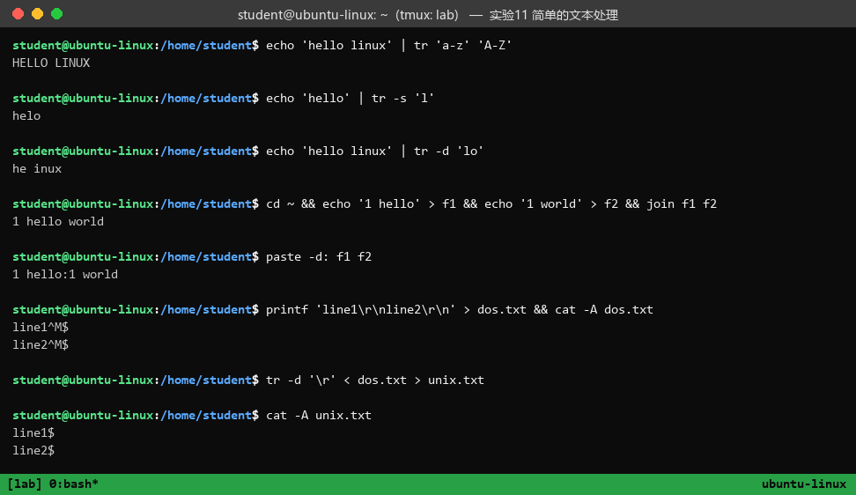

3.其他
本节作业让我真正理解了 Windows（CR+LF）与 Linux（LF）换行符的区别，以及用 cat -A 查看不可见字符的技巧。原来不依赖专门工具，仅用 tr -d 删除 \r 就能完成格式转换。

实验12 数据流重定向

1.作业要求概述
本次实验要求掌握输出/输入重定向（>、>>、<、<<）、文件描述符（0/1/2）、标准错误重定向（2>&1、&>）以及 tee、/dev/null、xargs 的用法。

2.操作截图和简要说明
我先用 > 覆盖、>> 追加写入文件，并用 < 把文件作为 wc 的输入；接着用 heredoc(<<EOF) 写入多行内容；随后演示了 2> 单独重定向错误、2>&1 合并标准输出与标准错误到文件；最后用 tee 实现「既输出到屏幕又写入文件」，并用 xargs 把管道结果作为参数传给 echo。
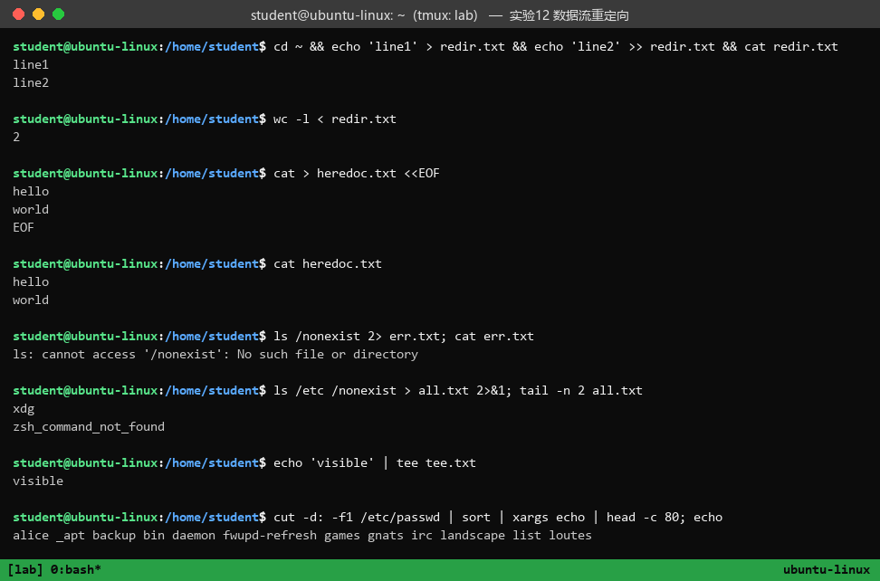

3.其他
通过本节实验，我厘清了 0/1/2 三个文件描述符的含义，明白了 2>&1 必须写在重定向文件之后才能正确合并错误输出。tee 和 /dev/null 在调试脚本时尤其常用，xargs 则解决了管道结果作为参数传递的问题。

挑战3 历史命令

1.作业要求概述
本挑战（对应实验12）要求：文件 data1 记录了一些命令的操作记录，需要从中找出出现频率次数前 3 的命令并保存到 result 文件，结果每行为「出现次数 命令名称」。提示使用 cut 截取、uniq -dc 去重计数、sort -k1 -n -r 排序，并用管道完成。

2.操作截图和简要说明
我先构造了一个 data1 命令记录文件，然后用一条管道完成挑战：cut 取出每行的命令名 → sort 排序 → uniq -c 统计每个命令的出现次数 → sort -k1 -n -r 按次数降序排列 → head -n 3 取前三，结果写入 result。cat result 可见输出了出现频率最高的三个命令及其次数。
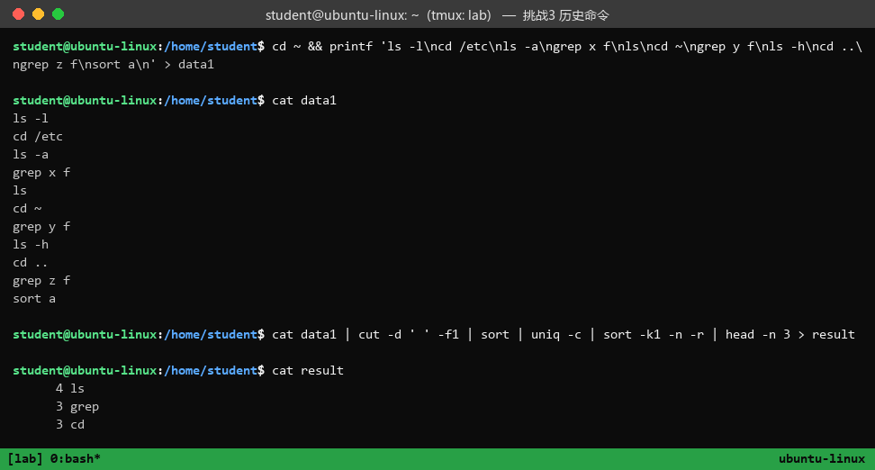

3.其他
本挑战是管道与文本统计的综合实战。我体会到 sort|uniq -c|sort -rn 这个「先排序再计数再按数降序」的三连组合，是统计词频/命令频率的经典套路。

实验13 正则表达式基础

1.作业要求概述
本次实验要求掌握 grep（基本正则 BRE 与扩展正则 ERE）、sed（替换/打印/删除）、awk（按字段处理、内建变量 NR、BEGIN）三个命令的基本用法以及正则表达式的符号和语法。

2.操作截图和简要说明
我用一个成绩文本作为素材：先用 grep '^[A-Z]' 匹配行首大写字母、grep -E '9[0-9]' 匹配扩展正则、colou?r 演示 ? 数量限定；再用 sed 做字符串替换和 sed -n 打印指定行；最后用 awk 提取字段、配合 END 求总分与平均分、用条件 $2>=90 筛选出优秀者，全面练习了三个命令。
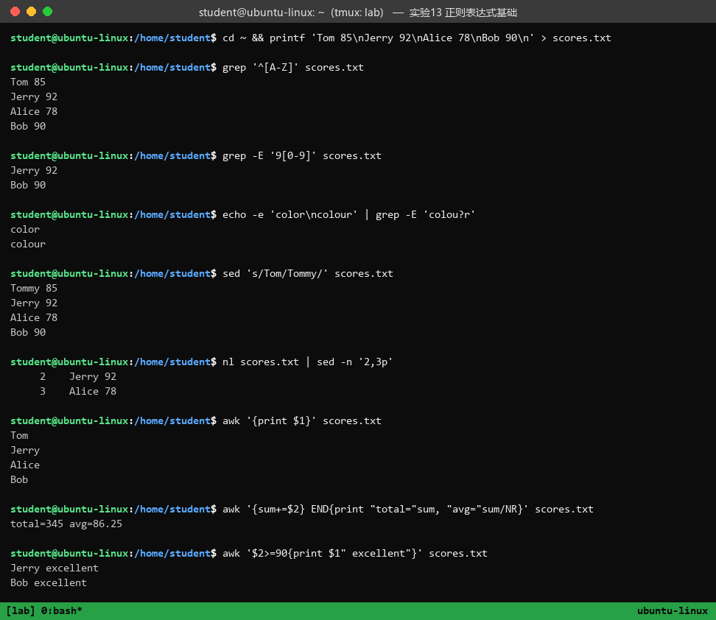

3.其他
通过本节实验，我初步掌握了正则表达式的位置(^ $)、数量(* + ? {n,m})、字符类([] [:digit:])等符号，也理解了 grep 擅长查找、sed 擅长按行编辑、awk 擅长按字段处理与计算这一分工。

挑战4 数据提取

1.作业要求概述
本挑战（对应实验13）要求：在 data2 文件中用正则表达式匹配出以数字开头的行写入 num 文件，匹配出正确格式的邮箱写入 mail 文件（每行一个邮箱）。提示注意正则中符号 . 的转义处理。

2.操作截图和简要说明
我先构造了一个数字、邮箱与普通文本混合的 data2 文件，然后用 grep '^[0-9]' 提取出所有以数字开头的行并写入 num；再用 grep -E 配合邮箱正则（用户名@域名，并对域名中的 . 做转义）配合 -o 选项提取出每个邮箱写入 mail。cat 查看两个结果文件，提取正确，挑战完成。
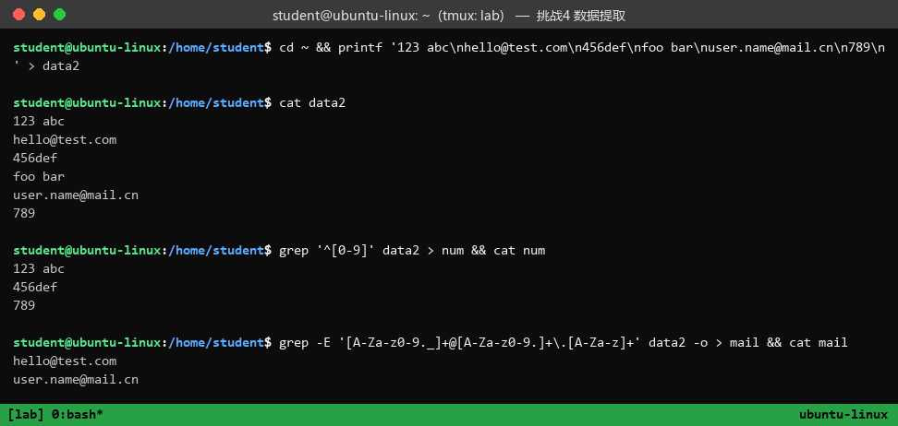

3.其他
本挑战让我实战了正则表达式提取结构化信息。关键点在于邮箱中的「.」是正则元字符，需要写成 \. 才能匹配字面点号；grep -o 只输出匹配部分，正好满足「每行一个邮箱」的要求。

实验14 Linux 下软件安装

1.作业要求概述
本次实验要求掌握 Linux 下软件安装的几种方式：apt 在线安装、dpkg 安装本地 deb 包、二进制包安装与源码编译安装，重点掌握 apt-get、apt-cache 与 dpkg 工具的使用。

2.操作截图和简要说明
我用 apt-cache search/policy 搜索并查看了软件包信息，体会了 apt 在线安装依赖本地软件包列表的机制；随后用 dpkg -l 查看已安装包、dpkg -s 查看包状态、dpkg -L 查看某个包安装到了哪些路径，理解了 apt（上层、自动解决依赖）与 dpkg（底层、处理本地 deb）的关系。
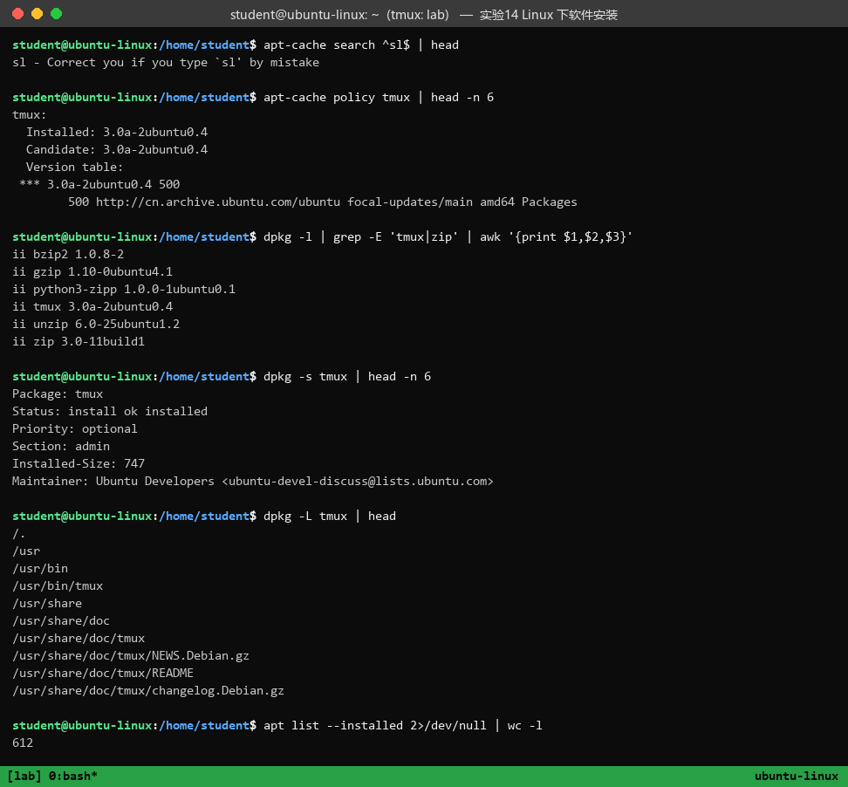

3.其他
通过本节实验，我掌握了「apt 管在线、dpkg 管本地」的分工，也学会了用 dpkg -L 查找软件究竟被装到了系统的哪些目录，解决了之前「软件装到哪去了」的困惑。

实验15 Linux 进程概念

1.作业要求概述
本次实验要求理解进程与程序的区别、进程的衍生（fork/exec、父子进程、PID/PPID）、进程组与 Session 概念，并掌握前后台工作管理（&、jobs、fg、bg、kill）。

2.操作截图和简要说明
我先用 pstree、ps 查看了进程树和父子进程的 PID/PPID 关系，可以看到所有进程都源自 1 号进程；随后用 echo $$ 查看当前 shell 的 PID，用 sleep 60 & 把任务放入后台、jobs -l 查看后台作业、kill %1 结束它，并用 kill -l 查看了信号列表。
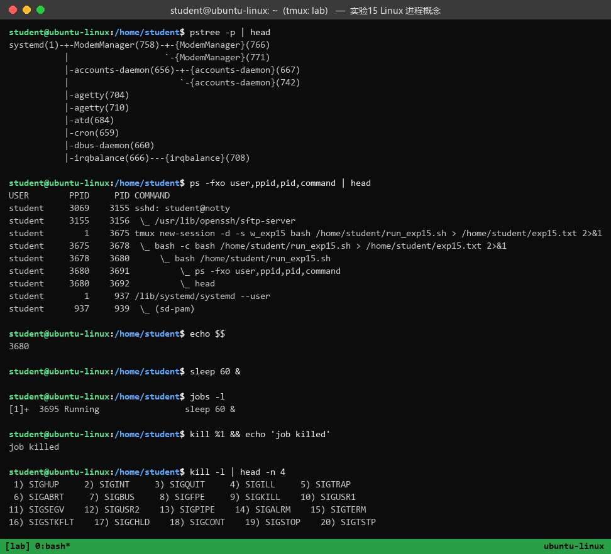

3.其他
通过本节实验，我理解了「程序是静态的、进程是程序的一次执行」这一核心概念，也搞清了 fork 复制父进程、exec 替换执行代码产生子进程的机制。前后台作业管理（&、jobs、kill %n）在长时间任务中很实用。

实验16 Linux 进程管理

1.作业要求概述
本次实验要求掌握进程的查看工具（top、ps、pstree）与进程的管理（kill 结束进程、nice/renice 调整优先级），并理解 load average、PR/NICE 等关键指标的含义。

2.操作截图和简要说明
我用 top -bn1 以批处理方式查看了系统负载与进程概况，用 ps aux、ps -l 静态查看了进程信息；随后用 nice -n 10 以指定优先级启动了一个后台 sleep 进程，并用 ps -o pid,ni,cmd 查看到它的 NI 值为 10，最后用 pkill 将其结束。
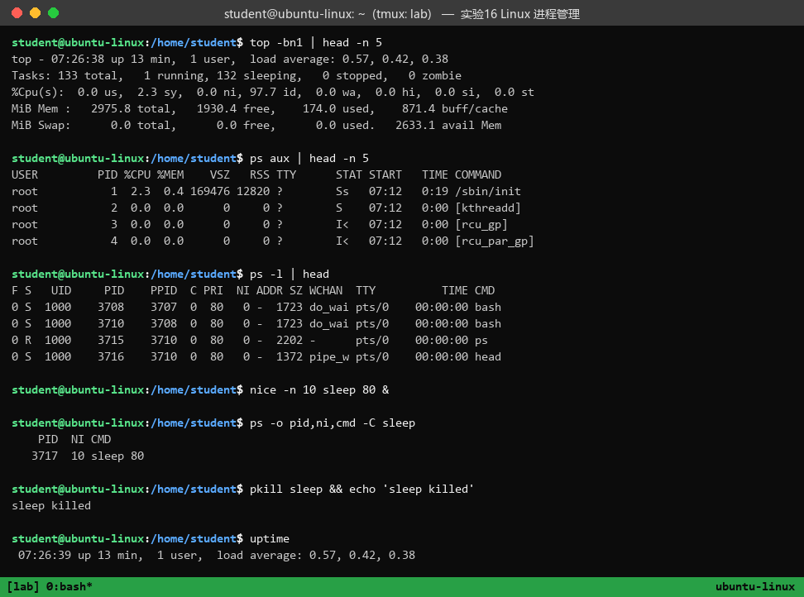

3.其他
通过本节实验，我理解了 load average 反映的是 CPU 运行/等待队列长度（需除以核心数判断），以及 NICE 值越小优先级越高（-20~19）的规则。掌握了用 ps/top 定位进程、用 kill/nice 管理进程的运维基本功。

实验17 Linux 日志系统

1.作业要求概述
本次实验要求了解常见日志（/var/log 下的系统日志与应用日志）、rsyslog 日志服务、logger 写日志命令、二进制日志（last/lastlog）以及 logrotate 日志轮替机制。

2.操作截图和简要说明
我先用 ls 查看了 /var/log 下的各类日志文件，并查看了 auth.log（认证日志）与 apt/history.log（软件操作日志）的内容；随后用 last 查看登录记录、用 logger 向 syslog 写入了一条测试日志并在 syslog 中确认，最后查看了 logrotate.conf 中 weekly/rotate/compress 等轮替配置。
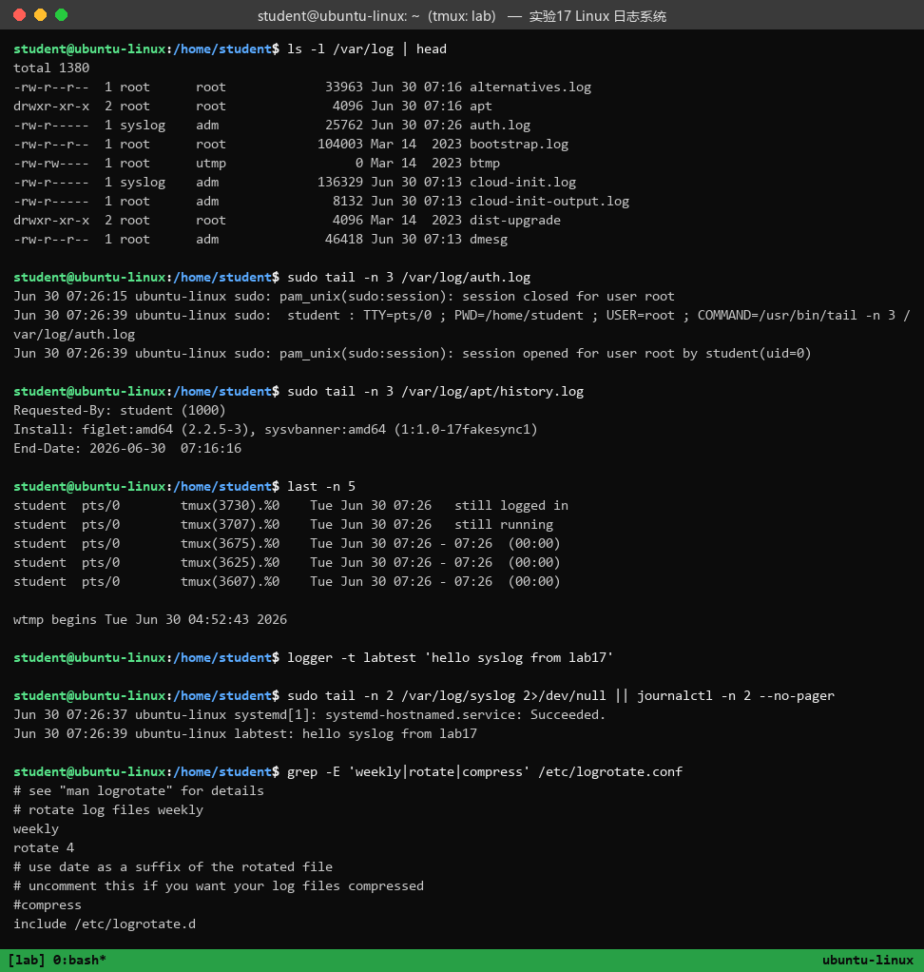

3.其他
通过本节实验，我了解了 Linux 日志的分类与存放位置，认识了 rsyslog 作为系统日志服务、logger 作为写日志接口、logrotate 负责日志轮替压缩的整套日志体系，这对日后排错和运维很有帮助。

